# 问题说明

## 问题描述：

电脑在使用过程中占用磁盘和CPU过高，导致电脑反应缓慢，查看任务管理器是Microsoft Compatibility Telemetry服务占用磁盘和CPU。

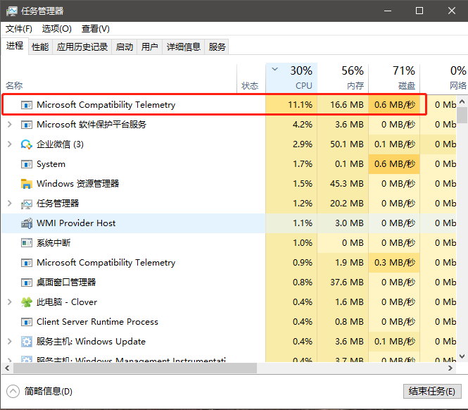

Microsoft Compatibility Telemetry是微软下的一个监测数据收集服务，如果加入Microsoft客户反馈改善计划，该服务就会在监测系统异常并收集反馈到微软，禁用Microsoft Compatibility Telemetry任务计划即可解决问题。

## 解决方法：

1、打开开始菜单，找到Windows管理工具下的任务计划程序；

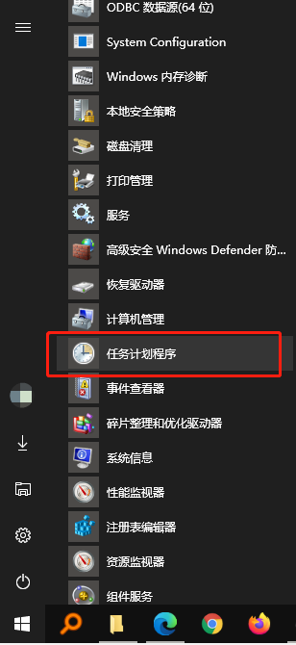

2、展开任务程序左侧导航，任务计划程序库-Microsoft-Windows-Application Experience，然后在右面的任务计划中找到Microsoft Compatibility Telemetry计划；

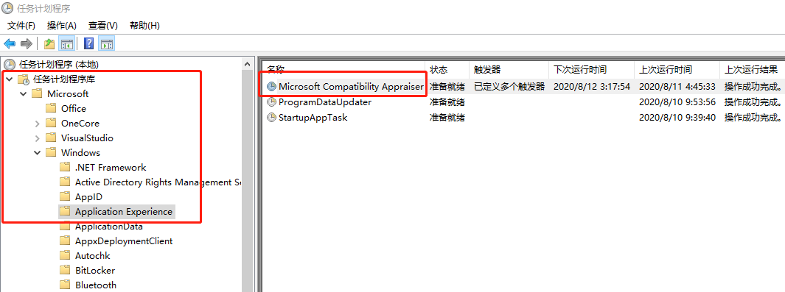

3、在该任务计划上点击右键禁用该任务计划；

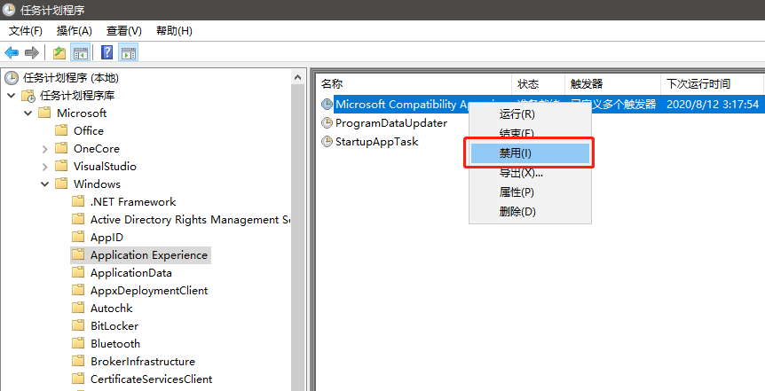

4、任务计划改为禁用状态后，以后计划任务不会再执行，如果想立刻降低硬盘和CPU的，可以通过任务管理器结束任务；

